Практическая работа №5
«Двумерные массивы с процедурами»

В данной практической работе нам необходимо использовать двумерные массивы, одномерные динамические массивы, функции и процедуры, для выполнения следующей задачи:
- Сформировать двумерный массив используя процедуру ввода и вывода.
- Разработать функцию, которая будет возвращать сумму отрицательных элементов двумерного массива.
- Разработать процедуру, которая формирует одномерный массив из тех элементов исходного двумерного массива, которые не являются четными.
На Рисунке 1 представлен алгоритм работы процедуры ввода двумерного массива в виде блок-схемы:
Рисунок 1 - Алгоритм работы процедуры vvod
На Рисунке 2 представлен алгоритм работы процедуры создания одномерного массива по условию в виде блок-схемы:
Рисунок 2 - Алгоритм работы процедуры rezmas
На Рисунке 3 представлен алгоритм работы функции нахождения суммы отрицательных чисел:
Рисунок 3 - Алгоритм работы функции summ_otr
На Рисунке 4 представлен алгоритм работы событийной процедуры в виде блок-схемы:
Рисунок 4 - Алгоритм работы событийной процедуры
Ниже представлен код программы и подпрограмм:
implementation
type mas = array of integer;
type dvmas = array [1..15,1..15] of integer;

procedure vvod(var a:dvmas; n,m:integer);
var i,j:integer;
begin
with form1.StringGrid1 do
begin
colcount:= m + 1;
rowcount:= n + 1;
for i:=1 to rowcount -1 do
cells[0,i]:= inttostr(i);
for j:=1 to colcount -1 do
cells[j,0]:= inttostr(j);
end;
randomize;
for i:=1 to n do
begin
for j:=1 to m do
begin
a[i,j]:= -10 + random(55);
form1.stringgrid1.cells[i,j]:= inttostr(a[i,j]);
end;
end;
end;

procedure rezmas(var a:dvmas;var rez:mas; var n,m:integer);
var i,j,k:integer;
begin
k:=0;
setlength(rez,1);
for i:=1 to n do
begin
for j:=1 to m do
begin
if(a[i,j] mod 2 <> 0) then
begin
rez[k]:= a[i,j];
k:= k+1;
setlength(rez,k+1);
end;
end;
end;
for i:=low(rez) to high(rez) do
begin
form1.stringgrid2.cells[0,i]:= inttostr(i);
form1.stringgrid2.cells[1,i]:= inttostr(rez[i]);
form1.stringgrid2.rowcount:= form1.stringgrid2.rowcount + 1;
end;
form1.stringgrid2.rowcount:= form1.stringgrid2.rowcount - 1;
end;
function summ_otr(a:dvmas; n,m:integer):integer;
var i,j:integer;
begin
summ_otr:= 0;
for i:=1 to n do
begin
for j:=1 to m do
begin
if(a[i,j] < 0) then
summ_otr:= summ_otr + a[i,j];
end;
end;
end;

{$R *.lfm}

{ TForm1 }

procedure TForm1.Button1Click(Sender: TObject);
var rez:mas;
a:dvmas;
n,m,summ:integer;
begin
n:=strtoint(edit1.text);
m:=strtoint(edit2.text);
vvod(a,n,m);
summ:= summ_otr(a,n,m);
showmessage(‘Cумма отрицательных чисел: ‘ + inttostr(sum));
rezmas(a,rez,n,m);
end;
На Рисунках 5 и 6 представлены результаты работы программы:
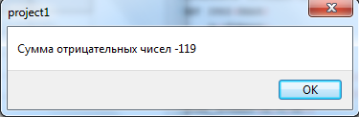
Рисунок 5 - Промежуточный результат работы программы

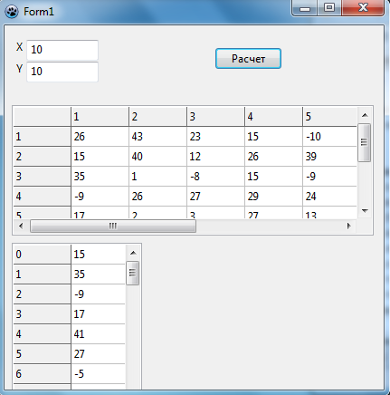
Рисунок 6 - Результат работы программы

